**新 书 推 荐**

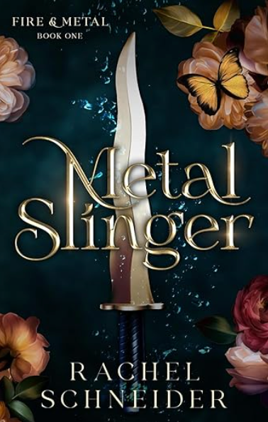

**中文书名：《金属枪手》**

**英文书名：METAL SLINGER**

**作 者：Rachel Schneider**

**出 版 社：Independently published**

**代理公司：BOOKENDS/ANA/Winney**

**页 数：495页**

**出版时间：2024年5月**

**代理地区：中国大陆、台湾**

**审读资料：电子稿**

**类 型：奇幻小说**

**\*\*\*Goodreads五万人打分4.29！**

**\*\*\*本书美国区拍卖达七位数，英国拍卖达六位数，并在多个海外市场展开了激烈竞拍！**

**\*\*\*版权已售16国：保加利亚、捷克、丹麦、法国、德国、匈牙利、以色列、意大利、立陶宛、波兰、葡萄牙语、俄罗斯、斯洛伐克、西班牙语、土耳其、乌克兰**

**内容简介：**

布琳（Brynn）几乎一生都在等待参加肯塔族（Kenta）举办的年度集市——这正是当年将阿拉哈族（Alaha）流放至海外的民族。对每一位年轻守卫来说，这都是一次成年礼。布琳不知道这次集市会带来什么，但她万万没想到会是打破维持百年的和平条约。

她更没想到，会在那里邂逅一位敌国士兵。

回到阿拉哈的家中，布琳不得不面对那天所引发的后果。饥荒的威胁笼罩着人民，未来充满不确定。传言中，叛乱正在酝酿，而布琳与最亲密的朋友们立下誓言，要一起面对一切。

但当一位意想不到的访客出现时，布琳的忠诚将面临考验。她开始接触到一个充满魔法与背叛的世界。敌人，就是永远的敌人，对吧？可那位陌生人深邃又洞察一切的眼神，却让她开始质疑一切……

……甚至是她的心。

**作者简介：**

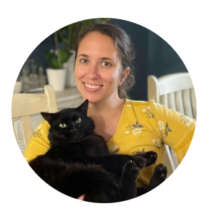

**瑞秋·施耐德（Rachel Schneider）**现居美国南路易斯安那州，与丈夫和女儿共度生活。她热爱书写想象力所引领的一切旅程，创作内容涵盖奇幻世界、惊心动魄的情节，以及带有些许火花的复杂爱情。当她不在纸上记录白日梦时，你可能会在冰球比赛现场，或她正泡在泡泡浴中、手捧一本好书时，找到她的身影。

**感谢您的阅读！**

**请将反馈信息发至：版权负责人**

**Email**：**[Rights@nurnberg.com.cn](mailto:Rights@nurnberg.com.cn)**

安德鲁·纳伯格联合国际有限公司北京代表处

北京市海淀区中关村大街甲59号中国人民大学文化大厦1705室, 邮编：100872

电话：010-82504106, 传真：010-82504200

公司网址：[http://www.nurnberg.com.cn](http://www.nurnberg.com.cn/)

书目下载：<http://www.nurnberg.com.cn/booklist_zh/list.aspx>

书讯浏览：<http://www.nurnberg.com.cn/book/book.aspx>

视频推荐：<http://www.nurnberg.com.cn/video/video.aspx>

豆瓣小站：<http://site.douban.com/110577/>

新浪微博：[安德鲁纳伯格公司的微博_微博 (weibo.com)](https://weibo.com/1877653117/profile?topnav=1&wvr=6)

微信订阅号：ANABJ2002

